新人教版九年级物理《18.4焦耳定律》三栏式精品教案(附教学反思和达标检测)

【教学目标】
知识与技能
1、知道电流热效应的现象及能量的转化。
2、通过探究影响电流热效应的因素，理解焦耳定律的内容，能够利用焦耳定律公式进行简单的计算。
3、会利用焦耳定律解释一些生活中简单现象。
4、举例说出生活中利用电热的实例，了解电热的危害和防止方法。
过程与方法
通过实验探究，培养学生的实验探究的能力和理论分析的能力，体会运用控制变量法和转换法进行实验。
情感、态度与价值观
通过学习能够把所学知识应用到实际生活中去，树立学好科学文化知识为社会服务的观念。
【教学重难点】
重点： 焦耳定律、电流热效应的应用、电热的计算
鱼
虫
无
鱼
虫
难点：电热大小的影响因素的猜想和实验设计。
【教学准备】或【实验准备】
多媒体课件、电阻丝（1个10欧、3个5欧的电阻丝）、密封容器（2个）、U形管（装有颜色的液体）、橡胶管、烧瓶（1个）、煤油、温度计（1个）、学生电源（12V）、开关、秒表、导线（若干）
【教学过程】
主 要 教 学 过 程
教学内容 | 教师活动 | 学生活动
一、创设情景、导入新课  二、进行新课  实验准备  探究实验  1、探究产生热量Q与电阻R的关系  2、探究产生热量Q与电流I的关系  3、探究产生热量Q与通电时间t的关系  焦耳定律  产生热量Q与消耗电能W的关系  电热的利用和防止 | 【情景创设】：  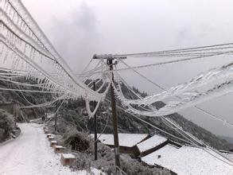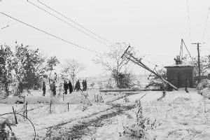  2008百年一遇的雪灾席卷整个南方，电线上结了厚厚的冰，竿倒线断，给人们的生活带来了很多不便，造成经济损失2000亿。科技人员攻关研究出“直流融冰”新技术，对冰熔化，避免了巨大的经济损失。你知道这种新技术的基本物理原理吗？  （设计意图：利用中国重大事件为背景，激发学习兴趣）  【板书课题】：我们今天就来学习第十八章第四节《焦耳定律》  【引入】：像电暖气等生活中很多用电器，通电以后会产生热量。你还知道哪些电加热的设备吗？  【小结】：电流通过导体时，导体要发热，电能转化成内能，这种现象叫做电流的热效应。  【质疑】：“小太阳”电暖气和电炉都是由电炉丝发热，电炉丝A和导线B相连，通过它们的电流相同。为什么电炉丝热的发红，而导线却几乎不热呢？换句话说，电流通过导体时产生热量的多少跟哪些因素有关？请同学们作出合理猜想。  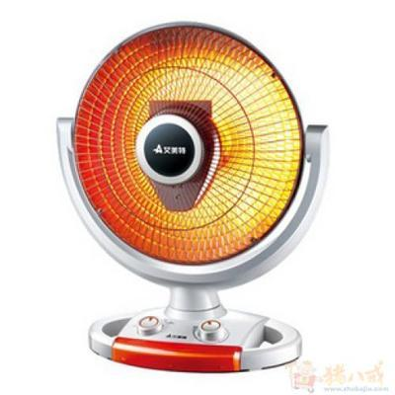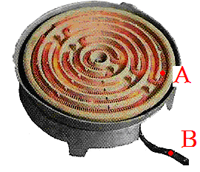  （注：学生猜想因素有哪些，不一定能想到，老师适时给以提示。）  【实验指导】： 电流产生热量有多有少，你能从提供的器材中，比较出热量的多少吗？电阻丝、密封容器（带有小孔）、U形管（装有颜色的液体）、橡胶管、烧瓶、煤油、温度计  【播放课件&点拨】：转换法反映产生热量的多少  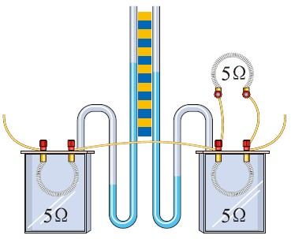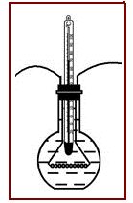  方案一 方案二  （说明:若学生想不到，老师可展示课件。）  方案一：电阻丝加热密封容器中的空气， U形管中液面形成 ；液面差越大，产生的热量越 。  方案二：烧瓶内装有煤油，电阻丝产生热量会使温度升高，用 测量温度；温度越高，产生热量的越 。  【小结】：实验中，将不易观察到的现象通过其它直观形象显示出来，我们称之为转换法。以上两种方案中，加热空气快？还是加热煤油速度快？  【过渡】：所以我们就选用第一种方案，进行实验探究。  （设计意图：发挥学生的主观能动性，培养学生的创造思维）  实验一：探究产生热量Q与电阻R的关系  【实验指导】：1、通过我们的猜想电流产生的热量可能与多个因素有关，应该采用什么探究方法？ 2、当探究产生热量Q与电阻R的关系时，如何控制变量呢？一个10欧、两个5欧的电阻丝，我们怎么选？  3、如何才能更好地让通过两个电阻的电流、通电时间一样？  【进行实验】：  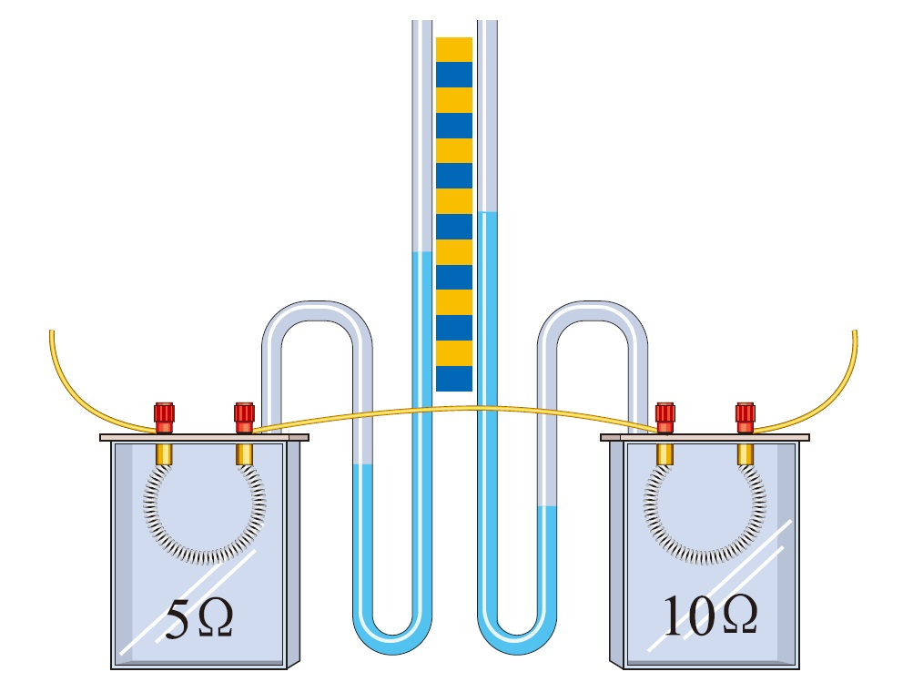  【引导】：哪个电阻的液面差明显？说明了哪个电阻产生的热量多？ 可以得到什么结论？  （设计意图：通过一个完整的实验探究，让学生掌握其过程。）  实验二：探究产生热量Q与电流I的关系  【实验指导】：1、当探究产生热量Q与电流I的关系时，如何控制变量呢？  2、一个10欧、两个5欧的电阻丝，我们怎么选？  3、两个容器中密封同样的电阻，在另一个容器的外部，将一个电阻和这个容器内的电阻并联，因此通过两容器中的电阻的电流就不同。  【进行实验】：  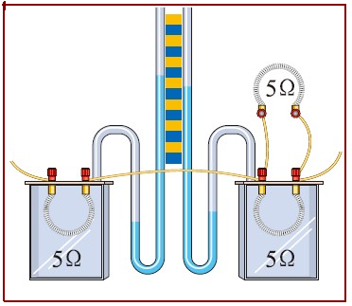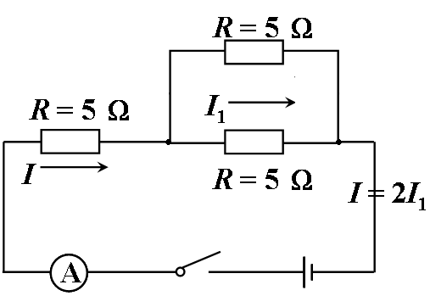  （设计意图：通过电路图便于学生更好理解通过两密封容器内电阻丝的电流为何不等）  【引导】：哪边液面差明显？是电流大的还是电流小的产生的热量多？可以得到什么结论？  实验三：探究产生热量Q与通电时间t的关系  【实验指导】：当探究产生热量Q与通电时间t的关系时，应该怎么做呢？我们可以第一次通电5s，第二次通电10s.  【进行实验】：  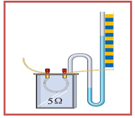  【引导】：哪次通电形成的液面差明显？可见产生的热量多少与通电时间有什么关系？  【师生共同总结】：当电流通过导体时，电流越大、电阻越大、通电时间越长，产生的热量越多。  【自学指导】：英国物理学家焦耳首先对此作出了卓越的探究，请大家阅读课本100页第二部分以及图18.4-4《焦耳简介》，回答以下问题：  1、焦耳定律的内容是什么？  2、公式如何表示？  3、每个物理量的单位分别是什么？  【板书】  焦耳定律内容：电流通过导体产生的热量跟电流的平方成正比，跟导体的电阻成正比，跟通电时间成正比，这个规律叫焦耳定律。  公式：Q = I ²R t  【例题】一根60Ω的电阻丝接在36V的电源上，在5min内共产生多少J热量？  【学生示范】解：通过电阻丝的电流为：  $$I=\frac{U}{R}=\frac{\text{36}V}{\text{60}Ω}=0\text{.}6A$$  电流产生的热量为：  Q= I²Rt =(0.6A) ²×60Ω×5×60s =6480J  【指导】理清学生的解题思路，规范解题过程  【针对练习】某导体的阻值为4 Ω，通过0.5 A的电流时，则1 min产生多少热量？  （设计意图：通过例题让学生养成规范解题过程和良好的书写习惯。）  【学以致用】  1、我们学习了焦耳定律，你能回答当电炉丝A和导线B通过的电流相同，为什么电炉丝热的发红，而导线却几乎不发热？  2、你知道“直流融冰”新技术，即在输电线路中输入3000A左右的大电流，对冰熔化的物理原理吗？  （设计意图：让学生从生活中走进物理，探索物理知识的奥秘，再从知识的殿堂中回归生活。）  【设疑】电视机、电动机、电暖气都标有“220V，200W”，把它们并联在220V的电压下，则相同时间内产生热量Q最多是？为什么？  【点拨】（1）电流通过导体时，如果电能全部转化为热，而没有同时转化为其他形式能量，那么，电流产生的热量Q和消耗的电能W的关系是Q=W,这样的电路称为纯电阻电路。例如电炉，电饭锅，电热水器，电烤箱，电热水壶等用电器，计算热量还可用Q= = = = 。  （2）像电动机、电视机消耗的电能除转化为内能还转化为其它形式的能，这样的电路称为非纯电阻电路，Q W。所以计算非纯电阻电路产生的热量只能用公式Q=I²Rt。  （设计意图：让学生进一步理解电流产生的热量Q的计算，认识得到提升，能够灵活运用公式。）  【自学指导】：阅读教材P101“电热的利用和防止”讨论回答下列问题：  （1）、电热对我们是有利还是有害的？  （2）、生活中我们是如何利用电热的？  （3）、有时电热会给我们造成什么危害？我们又是如何防止的呢？  【展示课件】  电热器的优点: 清洁卫生，无污染，效率高，便于调节温度。  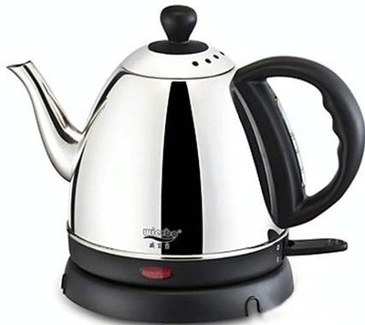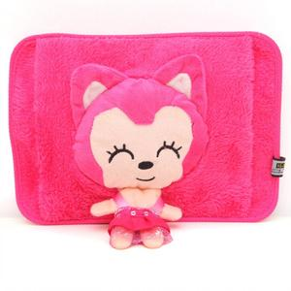  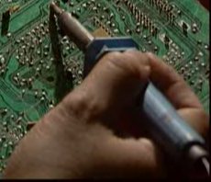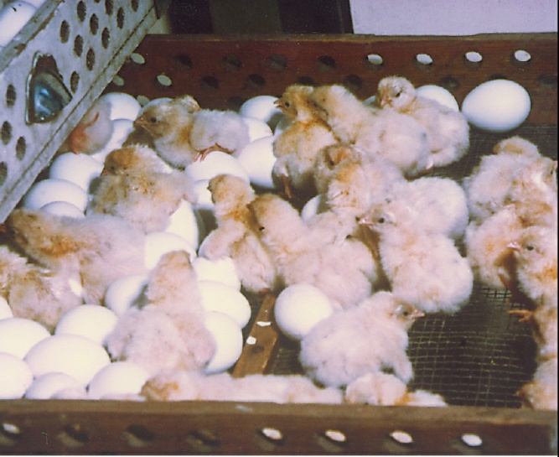  电热的危害：电热过多，损坏物品  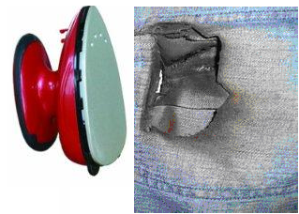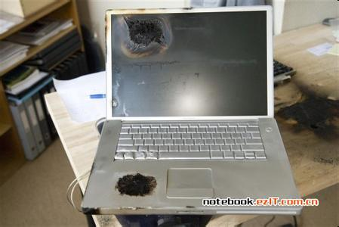  电熨斗忘记关电源 在高温下，长时间使用电脑  防止措施：设法散热  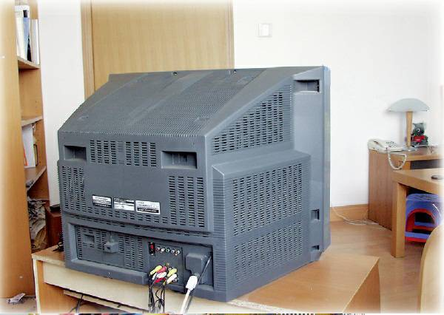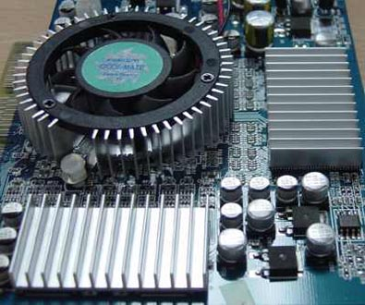  （1）加散热窗 （2）加风扇  （设计意图：从课堂走向生活,让学生发现生活中电热的利与弊,便于学生理解和应用──“生活是最深刻的实验”，渗透安全用电教育，体现新课标的“情感、态度、价值观”。） | 观看并思考  电热水器、电熨斗、热得快、电饭锅等等  猜想：  1、与电流的大小  2、与电阻的大小  3、与通电时间的长短  4、……  小组讨论  1、电阻丝加热密封容器中的空气，推动U形管中液体，形成液面差  2、电阻丝加热煤油，用温度计测量煤油的温度  液面差、多  温度计、多  方案一快；  方案二煤油的比热容比空气的大，需要吸收更多的热量才会升高，所以慢  小组讨论  1、控制变量法  2、应让电流、通电时间一样，改变电阻的大小；选一个5欧和一个10欧的  3、将两个电阻串联  观察实验现象  1、10欧的液面差大  2、电阻大的产生热量多  3、当通过导体的电流和通电时间相同时，导体的电阻越大，电流产生的热量越多。  小组交流、讨论  1、让电阻、通电时间一样、改变通过电流的大小  2、选两个5欧的电阻丝  观察实验现象  1、左边液面差明显  2、电流大的产生热量多  3、当导体的电阻和通电时间相同时，通过导体的电流越大，电流产生的热量越多。  学生回答  让电阻、电流一样、改变通电时间的长短  观察实验现象  1、第二次液面差大  2、通电时间越长，产生的热量越多  3、当通过导体的电流和导体的电阻大小相同时，通电时间越长，电流产生的热量越多。  自主学习、回答问题  1、电流通过导体产生的热量跟电流的平方成正比，跟导体的电阻成正比，跟通电时间成正比，这个规律叫焦耳定律。  2、Q=I²Rt  3、Q—焦耳（J）  I—安培（A）  R—欧姆（Ω）  t—秒（s）  练习  产生60J的热量  讨论、交流  1、导线的电阻很小，而电炉丝的电阻很大，由焦耳定律Q=I²Rt可知，在相同时间内电流越大、热量越多，因此电炉热得发红，而导线却不热。  2、当电阻、通电时间一定时，电流越大产生的热量越多  讨论、交流  由W=Pt可知，消耗的电能一样多；  电视机：W=Q+光能  电动机：W=Q+机械能  电暖气：W=Q  所以，电暖气产生的热量多  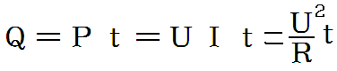  ＜  自主学习  回答问题  1、既有利又有害  2、电熨斗、电饭锅、电热水器等  3、烧坏用电器；  烫伤  4、（1）电视机的后盖有很多孔，就是为了通风散热，使用时一定要把防尘布罩拿开。  （2）电脑里安装了微型风扇，把热吹走  （3）不要长时间使用  观看课件  增强安全意识  了解方法
课堂小结 | 回顾本节课的学习内容 见附件1 | 学生梳理知识
课堂检测 | 师巡视、讲评 见附件2 | 完成检测题
布置作业 | 见附件3 | 课后完成
【板书设计】
第四节 焦耳定律

一、电流的热效应：
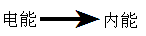
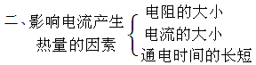
三、焦耳定律
1、内容：电流通过导体产生的热量跟电流的平方成正比，跟导体的电阻成正比，跟通电时间成正比，这个规律叫焦耳定律。
2、公式：Q=I²Rt
3、与消耗电能的关系： Q= W（纯电阻电路）
四、电热的利用和防止
电热器的优点:
清洁卫生，效率高，方便调温。
防止措施：设法散热
（1）加散热窗 （2）加风扇

【教学反思】
一、教案的“亮点”
1、本节重点内容探究电热跟哪些因素有关的全过程，从猜想到设计实验到得出实验结论，都是在老师的引领下学生经过认真的思考和讨论而完成的。尤其是设计实验的环节，教师充分调动学生的学习积极性和创造能力，设计出了多种实验方案，并对每一种方案的优缺点进行评估，使学生的设计实验的能力得到了锻炼，较好的渗透了物理思想。在整个教学过程中，不仅使学生掌握了基础知识，而且提高了他们分析实验现象、归纳总结、辩证分析的能力，充分体现了以学生为主体的教学理念。
2、整堂课坚持以学生为主体、教师为主导教学思想，坚持“先学后教”、“以学定教”、“以教促学”教育理念。例如：（1）用“转换法”体现产生热量的多少，先让学生根据提供的器材设计实验，比较产生热量多少的方法。（2）探究影响电热的因素，先让学生根据现象提出猜想，再由学生设计实验方法进行探究，观察实验现象，讨论、交流、得出结论。在探究的过程中，教师起到引导、点拨的作用。（3）焦耳定律的学习上，学生自己能学会的自己学，教师引领、规范学生的学习方法和解题过程。（4）在电热的利用和防止方法上，先由学生自主学习，教师再拓展延伸，渗透安全用电意识，又体现了新的教育理念。
二、存在的问题
由于本节课的内容多、容量大故将本课的实验为演示实验探究课，不能让学生亲身动手探究，影响了学生的积极性。由于实验器材较小，不能让所有的学生都看清楚，降低了部分学生的探究热情。
附件1：
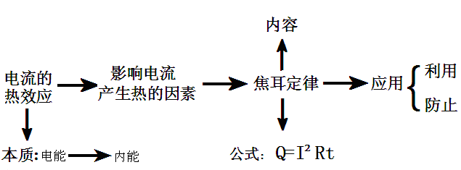
附件2：
【课堂检测】
1.电热器是利用电流的 制成的加热设备，是将 能转化为 能的过程，请你再写出两种常见的电热器：① ;② 。
2、一只电烙铁的额定电压是220V，在额定电压下工作时的电阻是1210欧姆，它的额定功率是多大？在额定电压下通电10分钟产生多少热量？
3、小宇同学按如图所示的装置，研究“电流通过导体时产生的热量与导体电阻大小的关系”。图中两只烧瓶内盛有质量和温度相同的煤油，温度计显示煤油的温度，两瓶煤油中都浸泡着一段金属丝，R甲>R乙。
①闭合开关后，通过两段金属丝中的电流是 。
②一段时间后，可观察到甲瓶中温度计的示数 （填“大于”、“小于”或“等于”）乙瓶中的温度计的示数。
③由上述实验可知，在电流和通电时间都相同时，导体电阻越大，产生的热量 。
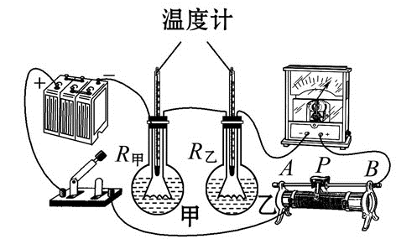
4、在家庭电路中，导线相互连接的位置往往比别处更容易发热，加速老化，甚至引起火灾．这是为什么?
答：导线相互连接的位置电阻较___________，根据Q=__________可知：通电时间、电流一定时，_____________________________与导体的_____________成正比，所以在家庭电路中，导线相互连接的位置往往比别处更容易发热，加速老化，甚至引起火灾．
5.电热既有有利的一面，也有有害的一面，要防止它造成的危害，你能各举两例吗？
【参考答案】
- 热效应 电 内 电热器 电烙铁等
- 解：P_{额}=U²/R=(220V)²/1210Ω=40W Q=Pt=40W*10min*60s/min=24000J
- ①相等②大于③越多
- 大 I²Rt 产生的热量 电阻
- 有利：①用电水壶烧水方便 ②用电暖气取暖，无灰尘等
有害：①不用的电熨斗、电视机要及时关闭②家庭电路要经常检修，以免发生短路等
附件3：
质检部门检查发现，伪劣电热器的电源线的芯线一般比合格产品的细，使用时存在很大的安全隐患．请你对各类用电器的芯线进行调查，若不合格运用物理知识解释存在的安全隐患．

